**JURNAL SKRIPSI**

**SKRIPSI**

**PEMANFAATAN ARTIFICIAL INTELLIGENCE UNTUK OPTIMASI PERSEDIAAN BARANG DENGAN MENGUNAKAN ALGORITMA GENETIKA**

**(STUDI KASUS APOTEK K24)**

# Oleh : Habibatul Lutfiyah

Dosen Pembimbing : Achmad Zakki Falani, S.Kom, M.Kom.

# ABSTRAK

Dalam penelitian ini, dijelaskan mengenai optimasi persediaan obat dengan menggunakan metode algoritma genetika. Tujuan dari penelitian ini adalah menentukan nilai optimal berdasarkan hasil penjualan selama satu tahun. Data obat tersebut kemudian dijadikan kromosom dalam penentuan nilai optimal setiap obat. Hasil yang diperoleh dari optimasi stok dengan menggunakan metode ini adalah dapat dihasilkannya nilai estimasi yang akurat dalam waktu yang singkat. Rata-rata tingkat akurasi yang di dapat mencapai 93.5% pada sampel penjualan obat tahun 2013, estimasi yang didapat dapat digunakan untuk memprediksi jumlah stok obat pada apotek dalam 1 bulan kedepan.

**Kata Kunci:** Optimasi stok, Estimasi ,Algoritma Genetika

**BAB I**

**PENDAHULUAN**

* 1. **Latar Belakang Masalah**

Pentingnya ketersediaan obat dalam unit pelayanan khususnya jasa kesehatan merupakan salah satu faktor utama dalam menunjang profit. Namun tidak serta merta ketersediaan obat saja yang menjadi faktorutama, banyak faktor lain yang juga berpengaruh seperti kesesuaian stok agar tidak terjadi stok berlebih (*excess*) yang dapat berakibat menurunnya kualitas obat (*expired date*). Oleh karena itu diperlukan sebuah fitur yang dapat memberikan nilaioptimal terhadap data obat.

* 1. **Perumusan Masalah**

Bagaimana Algoritma Genetika dapat digunakan untuk mendapatkan nilai optimal dalam persediaan obat

* 1. **Batasan Masalah**

1. Metode yang digunakan di dalam penelitian ini adalah pemanfaatan *Artificial Intelligence*dengan menggunakan Algoritma Genetika.
2. Metode algoritma genetika ini digunakan untuk mencari nilai optimal persediaan obat, sebagai bahan rujukan untuk melakukan proses pembelian obat kepada PBF maupun Sub-Distributor.
   1. **Tujaun**
3. Menghasilkan nilai optimal pada setiap item obat yang tersedia pada apotek.
4. Mempermudah Sumber Daya Manusia (SDM) dalam evaluasi persediaan obat.
5. Dapat memberikan keuntungan maksimal pada bisnis retail khususnya apotek.

**BAB II**

**LANDASAN TEORI**

**2.2 Algoritma Genetika**

Awal dekade 1970 John Holland memperkenalkan konsep dari Algoritma Genetika.Algoritma Genetika adalah salah satu pendekatan untuk menentukan global optimum yang didasari oleh Teori Darwin. Tujuan dari konsep ini adalah menerapkan apa yang telah dilakukan oleh alam ke dalam computer.

Algoritma ini berisi lang prosedur sekuensial yang kah-langkah memproses sebuah populasi kromosom buatan (*artificial*) menjadi populasi baru lainnya.

**2.3 Aplikasi algorima Genetika**

Algoritma Genetika telah banyak diaplikasikan untuk penyelesaian masalah dan pemodelan dalam bidang teknologi, bisnis, maupun entertainmen, seperti :

1. Optimasi

Algoritma Genetika untuk optimasi numerik dan optimasi kombinatorial seperti *Traveling Salesman Problem* (TSP), perancangan *Integrated Circuit* atau IC, *Lob Shop Scheduling* , optimasi video dan suara.

2. Pemrograman Otomatis.

Algoritma Genetika telah digunakan untuk melakukan proses evolusi terhadap program komputer untuk merancang struktur komputasional, seperti *cellular automata* dan *sorting network*.

* 1. **Proses Pada Algoritma Genetika**

Algoritma Genetika adalah algoritma pencarian yang berdasarkan pada mekanisme sistem natural yakni genetik dan seleksi alam.Dalam aplikasi algoritma genetik, variabel solusi dikodekan ke dalam struktur string yang merepresentasikan barisan gen, yang merupakan karakteristik dari solusi masalah.Berbeda dengan teknik pencarian konvensional, algoritma genetik berangkat dari himpunan solusi yang dihasilkan secara acak.Himpunan ini disebut populasi.Sedangkan setiap individu dalam populasi disebut kromosom yang merupakan representasi dari solusi.

Kromosom-kromosom berevolusi dalam suatu proses iterasi yang berkelanjutan yang disebut generasi. Pada setiap generasi, kromosom dievaluasi berdasarkan suatu fungsi evaluasi. Setelah beberapa generasi maka algoritma genetik akan konvergen pada kromosom terbaik, yang diharapkan merupakan solusi optimal.

**BAB III**

**METODOLOGI PENELITIAN**

**3.1. Metodologi Penelitian**

Pada metodologi penelitian dalam bab ini akan dijelaskan langkah-langkah yang dibuat secara sistematis dalam menyelesaikan penelitian. Tiga langkah utama pada penelitian ini adalah dimulai dari analisa permasalahan, desain dan perancangan sistem, serta penerapan dan evaluasi sistem.

**3.2 Analisa Permasalahan**

Agar dapat memahami permasalahan dan dapat menentukan pola dalam penentuan optimasi persediaan obat maka langkah awal yang diperlukan adalah dengan melakukan observasi dan wawancara.

* 1. **Desain dan Perancangan Sistem**

Setelah tahapan Analisa selesai dilakukan maka tahapan selanjutnya adalah tahapan desain dan perancangan sistem, dimana pada tahapan ini terdapat beberapa kebutuahan fungsionalitas serta perancangan system yang terstruktur.

Adapun tahapan-tahapan dalam perancangan sistem yang dilakukan adalah Pembuatan *Flowchart Document, Flowchart System,* Desain *Input Output*



Proses pertama dilakukan dengan pencatatan *Defecta* yang dilakukan oleh Kasir maupun Asisten Poeteker, berdasarkan jumlah minimal obat maupun pesanan pasien, data yang telah didapat kemudian diserahkan kepada Apoteker untuk dievaluasi atau dicocokkan dengan stok yang dimiliki *database*, jika kemudian jumlah obat dalam persediaan minimum maka Apoteker akan mencetak PO untuk pemesanan obat kepada Sub-Distrbutor maupun PBF.



1. Apoteker terlebih dahulu menyiapkan data yang akan diproses, data tersebut diambil dari database yang telah ada, data tersebut berupa data penjualan obat dan data persediaan obat
2. Data inputan pada system ini berupa data penjualan tiap bulan dan data persedia obat dalam bentuk file excel.
3. Pada tahap optimasi ini, file inputan tersebut dimuat kedalam system, sehingga menghasilkan Output berupa data order untuk persediaan obat dibulan berikutnya.

**BAB IV**

**HASIL DAN PEMBAHASAN**

**4.1.1. Tampilan Hasil Program**

Hasil penelitian adalah sebuah program berbasis *web*

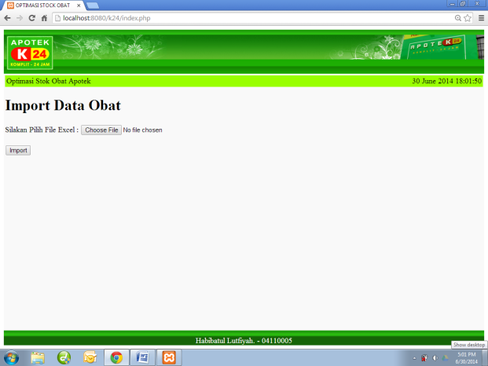

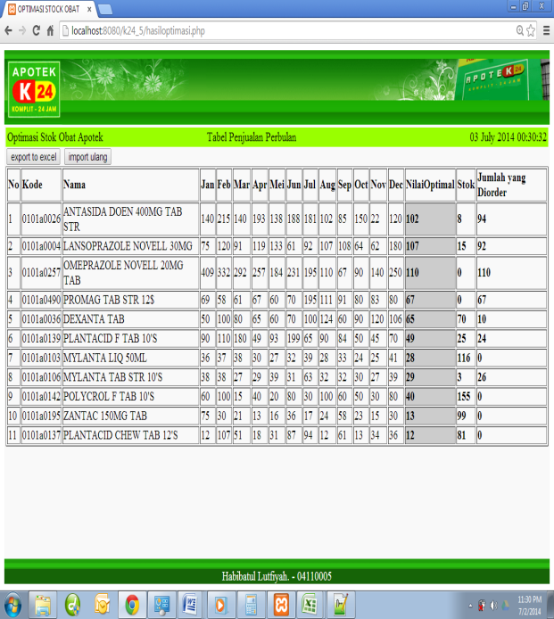

Gambar menjelaskan tentang tampilan halaman tersebut berisikan 2 (dua) buah *button* , *button choose file* bertujuan untuk meload data berjenis *excel*, setelah data diperoleh pengguna dapat melanjutkan proses dengan menekan tombol *import* untuk selanjutnya data tersebut akan diproses kedalam sistem.

Pada uji coba *sample* data yang telah dilakukan maka didapatkan hasil berupa tingkat akurasi pada 11 macam obat antara lain dapat dilihat pada tabel **Tabel 4.1. Perbandingan Dengan Kondisi Pada Bulan Januari**



Dalam grafik diatas menunjukkan perbedaan selisih total penjualan dan stok awal bulan yang terlalu besar, namun pada pertengahan sample obat yang diuji hasil yang didapat tidak terlalu besar, kecenderungan dari hasil optimasi system ini adalah nilai yang dihasilkan lebih besar bila dibanding dengan penjualan obat pada bulan januari.

**BAB V**

**PENUTUP**

5.1. Kesimpulan dan Saran

Berdasarkan pemahaman teori, perancangan dan pengujian aplikasi yang dilakukan pada skripsi ini, maka dapat disimpulkan :

1. Algoritma Genetika dapat diujicobakan untuk mendapatkan nilai optimal dari data penjualan obat.

2. Dapat mempermudah dan mempercepat penentuan proses order obat untuk persediaan bulanan apotek

3. Aplikasi sistem ini memiliki keunggulan di sisi penggunaan waktu yang lebih cepat dibandingkan dengan proses defecta yang telah berlangsung.

4. Hasil estimasi yang didapatkan tidak berbeda jauh dari beberapa sample yang telah dipaparkan pada bab sebelumnya.

**DAFTAR PUSTAKA**

Achmad Kamal. 2012. “OPTIMASI PERSEDIAAN PERUSAHAAN MANUFAKTUR DENGAN METODE MIXED INTEGER LINIER PROGRAMMING”

Arief Akhmadi Al Irsyad, 2009, “ESTIMASI STOK MULTI KRITERIA MENGGUNAKAN ALGORITMA GENETIKA”.ITS

Arlisa Jati Wulandari, 2010, “OPTIMASI PERSEDIAAN MULTI-ITEM DI PT.AMIGO DENGAN PENDEKATAN ALGORITMA GENETIKA”.ITS

Basuki 2003, Algoritma Genetika : Suatu Alternatif Penyelesaian Permasalahan Searching, Optimasi, dan Machine Learning, Surabaya : Politeknik Elektronika Negeri Surabaya – ITS.

Listyana Dyah Ayu Palupi, Irhamah, Sri Mumpuni, 2011, “ALGORITMA GENETIKA UNTUK OPTIMASI PERSEDIAAN MULTI BARANG DALAM PROSES PRODUKSI”.ITS

Nasution, Arman, Hakim, 2003, “PERENCANAAN DAN PENGENDALIAN

PRODUKSI”, Guna Widya, Surabaya

Setiawan, Sandy. 1993.“Arficial Intelligence”,Andi Offset.